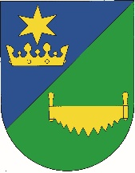

Obec Podolí I
a Sbor dobrovolných hasičů v Podolí I
Vás srdečně zvou
na pouť, která se uskuteční
ve dnech 30.5.2026 a 31.5.2026

Program:

Sobota 30.5.2026
- 16.00 - na hřišti zahájení 2. ročníku
,,MEMORIÁLU JIŘÍHO RŮŽIČKY“
- 20.00 – v KD Podolí I pouťová zábava, hraje skupina
,,DIAX Akustik“

Neděle 31.5.2026
- 14.00 - na terase u kulturního domu sousedské posezení
s hudbou – hraje p. Jírovec
- skákací hrad pro děti zdarma



